4K60 8x8超高清无缝切换矩阵 带视频墙功能

用户手册 V1.0版

尊敬的用户:

您好!感谢您使用本公司的产品,为了您更好地体验本产品带来的视觉体验效果,我们配 备了内容详细的用户手册,在您开始使用本产品之前请先仔细阅读用户手册,您从中可以获得 有关产品的介绍、使用方法等方面的知识,以便您能正确的使用本机。若有不明白之处,请您 联系购买的商家!

温馨提示:本手册仅供参考使用,若有更新,不再另行通知!

《4K60 8x8超高清无缝切换矩阵带视频墙功能》主要介绍了矩阵的使用方法、主要性能 参数、设备的连接及重要的安全说明等信息。

本手册只作为用户操作指示,不作为维修服务用途。自发行日期起,此后的功能或相关 参数若有改变,将另作补充说明,详情可向厂商或各经销商查询。

本手册为本公司版权所有,未经许可,任何单位或个人不得将本手册之部分或其全部内 容作为商业用途。

本手册版权受《中华人民共和国著作权法》及其他知识产权法规保护。未经书面许可不 得复印或散布。

目录

1. 产品预览 1

2. 包装目录 1

3. 概述 2

4. 功能特性 2

5. 功能说明 3

5.1 前面板 3

5.2 后面板 4

6. 技术参数 6

7. RS232/LAN控制端口连接 7

7.1 RS232控制端口连接 7

7.2 网络控制端口连接 7

8. PC工具操作指南 7

8.1 账号认证 7

8.2 连接PC工具 7

8.3 矩阵切换页面 8

8.4 信号设置页面 10

8.5 参数调节页面 10

8.6 视频墙页面 11

9. Web控制 14

10. 连接示意图 15

|  |
| --- |
| 4K608x8超高清无缝切换矩阵带视频墙功能 |

1. 产品预览

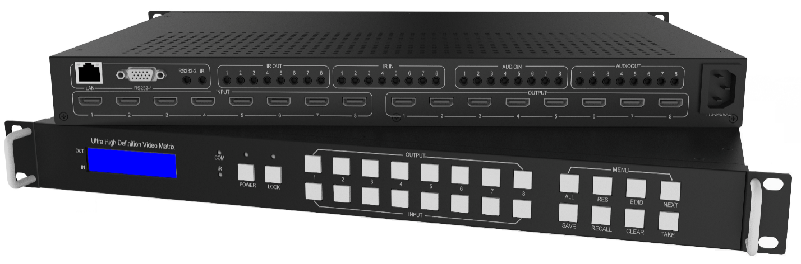

2. 包装目录

① 1x 4K60 8x8超高清无缝切换矩阵

② 1x AC电源线

③ 1x IR遥控器

④ 1 x CAT6网线

⑤ 1x USB转RS232线

|  |
| --- |
| 4K608x8超高清无缝切换矩阵带视频墙功能 |

3. 概述

本款4K60 8X8超高清视频无缝切换矩阵可以连接8路HDMI信号源到8路HDMI显 示设备。支持视频分辨率高达4K60 4:4:4。产品具有IR矩阵功能和视频拼接功能,支持音频嵌入和音频剥离。

4. 功能特性

☆ 符合HDMI 2.0和HDCP2.2规范

☆ 支持18Gbps视频带宽

☆ 视频分辨率最高支持3840x2160@60

☆ 带视频墙功能,支持视频无缝切换

☆ 支持IR矩阵

☆ 支持HDMI音频剥离

☆ 支持外接模拟音频加嵌到HDMI码流

☆ 支持智能EDID管理

☆ 带前面板LCD显示屏

☆ 可以通过前面板按键、RS-232和TCP/IP (LAN 10M/100M) 控制

|  |
| --- |
| 4K608x8超高清无缝切换矩阵带视频墙功能 |

5. 功能说明

5.1前面板

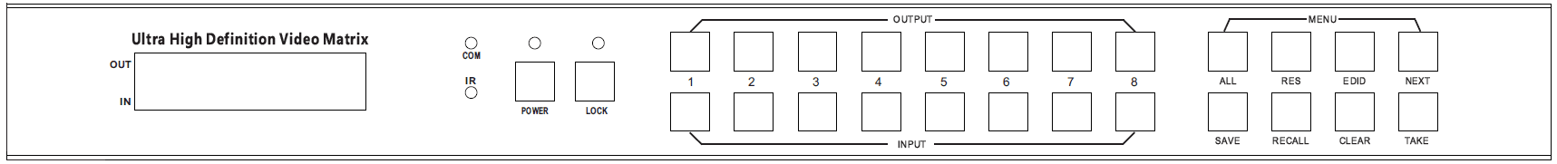

|  |  |
| --- | --- |
| 名称 | 功能描述 |
| LCD显示屏 | 用于显示当前的视频选择 |
| COM | 控制命令指示灯 |
| IR | 红外遥控接收 |
| POWER按键及 指示灯 | 按POWER电源按键,可使矩阵进入或解除待机状态。当进入待机状态 时,电源指示灯会点亮。 |
| LOCK按键及 指示灯 | 按LOCK键,锁定/解锁前面板按键。当前面板按键被锁定时,LOCK指 示灯会点亮,再按一次,解锁按键,LOCK指示灯会熄灭。 |
| OUTPUT(1~8) | HDMI信号输出端口选择按键 |
| INPUT(1~8) | HDMI信号输入端口选择按键 |
| ALL | 先按ALL键,再按输入键,则该输入信号源输送到所有输出通道 |
| RES | 设置输出视频分辨率 |
| EDID | 为下一个输入源选择EDID |
| NEXT | 选择下一个可用选项 |
| SAVE | 保存当前矩阵设置为预设。 |
| RECALL | 调用已保存的矩阵设置预设 |
| CLEAR | 取消当前命令 |
| TAKE | 执行键 |

· 依次按下OUTPUT n + INPUT m+ TAKE按键,可以切换矩阵的路由关系。

· 依次按下ALL + INPUT m+ TAKE按键,将输入源INPUT m切换到所有输出通道。

· 依次按下SAVE + OUTPUT n按键,将当前路由场景保存为 "场景n"。系统最多支持保存。

· 依次按下RECALL + OUTPUT n按键,将调用路由场景n作为当前路由。

· 依次按下RES + OUTPUT n + NEXT + TAKE按键,可以修改输出端口OUTPUT n的输出视频分辨率。以下为输出分辨率列表:

|  |
| --- |
| 4K608x8超高清无缝切换矩阵带视频墙功能 |

|  |  |  |  |
| --- | --- | --- | --- |
| 编号 | 输出分辨率 | 编号 | 输出分辨率 |
| 1 | 3840x2160@60Hz | 9 | 1400x1050@60Hz |
| 2 | 3840x2160@50Hz | 10 | 1366x768@60Hz |
| 3 | 3840x2160@30Hz | 11 | 1360x768@60Hz |
| 4 | 3840x2160@25Hz | 12 | 1280x1024@60Hz |
| 5 | 1920x1200@60Hz | 13 | 1280x768@60Hz |
| 6 | 1920x1080@60Hz | 14 | 1280x720@60Hz |
| 7 | 1920x1080@50Hz | 15 | 1280x720@50Hz |
| 8 | 1600x1200@60Hz | 16 | 1024x768@60Hz |

· 依次按下EDID + INPUT m + NEXT + TAKE按键,可以为输入端口INPUT m选择EDID, EDID选项如下表所示:

|  |  |  |  |
| --- | --- | --- | --- |
| 编号 | 输出分辨率 | 编号 | 输出分辨率 |
| 1 | 3840x2160@60Hz | 5 | 1280x1024@60Hz |
| 2 | 3840x2160@30Hz | 6 | 1920x1200@60Hz |
| 3 | 1920x1080@60Hz | 7 | MANUAL |
| 4 | 1280x720@60Hz | 8 |  |

其中EDID MANUAL选项,是把PC工具里设置的EDID数据作为HDMI输入端口的EDID, 见后续PC工具处的介绍。

5.2后面板

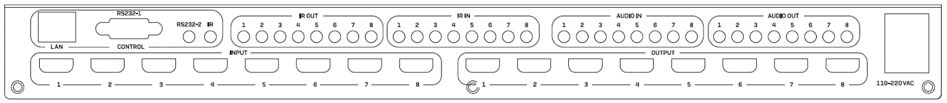

· 可通过LAN(10M/100M)和RS232接口连接电脑或控制系统来控制设备。 · 模拟音频输入/输出口绑定到相应的HDMI端口

例如:

如果HDMI 1音频源选择为“外部音频”,则模拟音频输入口AUDIO IN 1所接音频将替换HDMI INPUT 1数据流的嵌入音频。如果通过PC工具选用“自动”为HDMI 1音频源,则输入HDMI 1的原始嵌入音频将用作其音频数据流。如果输入是DVI信号,无论如何设置,系统都 会使用外接模拟音频输入。AUDIO OUT n模拟音频输出口将始终与HDMI OUTPUT n输出 相同的音频内容。

模拟音频口AUDIO IN/OUT连接:



- 4 / 17 -

|  |
| --- |
| 数字音频处理器  4K608x8超高清无缝切换矩阵带视频墙功能 |

· IR输入/输出口

IR IN/OUT用于遥控矩阵的切换, 切换关系是和视频的路由关系相对应的。

例如,如果HDMI m输入信号切换到HDMI n1和n2输出通道,那么IR IN n1和n2输入通道都 切换到IR OUT m端口。

IR路由与VIDEO路由对应关系示例

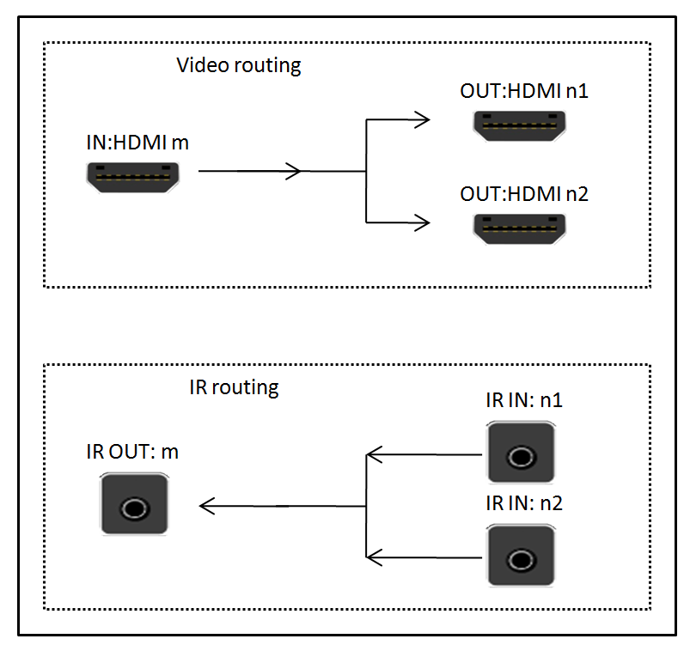

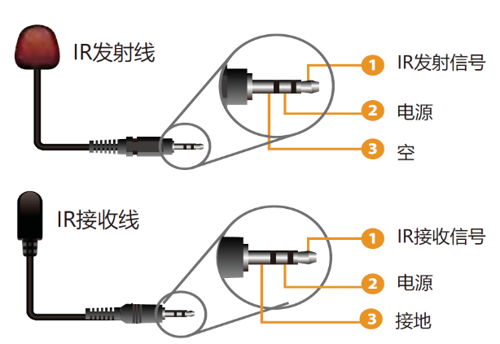

4K608x8超高清无缝切换矩阵带视频墙功能

|  |
| --- |
| 4K608x8超高清无缝切换矩阵带视频墙功能  LAN  LAN |

6. 技术参数

|  |  |  |
| --- | --- | --- |
| 参数规格 | | |
| HDMI兼容 | HDMI2.0 |  |
| HDCP兼容 | HDCP2.2 |  |
| 视频带宽 | 18Gbps |  |
| 输入视频分辨率 | 800x600@60Hz,1024x768@60Hz,  1280x768@60Hz,1280x800@60Hz,  1280x1024@60Hz,1360x768@60Hz,  1366x768@60Hz,1400x1050@60Hz,  1440x900@60Hz,1600x1200@60Hz,  1680x1050@60Hz,1920x1200@60Hz.  480p,576p,720p,1920x1080i,1920x1080p,  3840x2160@24Hz/25Hz/30Hz/50Hz/60Hz,  4096x2160@24Hz/25Hz/30Hz/50Hz/60Hz |  |
| 输出视频分辨率 | 1920x1080@60Hz,3840x2160@30Hz,  3840x2160@60Hz,1280x720@60Hz,  1024x768@60Hz,1360x768@60Hz,  1600x1200@60Hz,1920x1200@60Hz |  |
| HDMI振幅 | T.M.D.s+/- 0.4Vpp |  |
| 差分阻抗 | 100±15ohm |  |
| 静电保护 | 人体模型:±8kV(空气放电),±4kV(接触放电) |  |
| RS232/以太网 |  |  |
| 波特率及协议 | 波特率:9600,数据位:8,停止位:1,无奇偶校验 |  |
| 以太网 | IE10.0+,HTML5 |  |
| 机身 |  |  |
| 外壳 | 金属外壳 |  |
| 颜色 | 黑色 |  |
| 尺寸 | 430mm(长)x220mm(宽)x44mm(高) |  |
| 重量 | 5kg |  |
| 供电电源 | AC110~240V |  |
| 电源功耗 | 60W(最大值) |  |
| 操作温度 | 0 ℃~40 ℃/32 ℉~104 ℉ |  |
| 储存温度 | -20℃~70℃/ -4 ℉~158 ℉ |  |
| 相对湿度 | 10~50%RH(无凝结) |  |

|  |
| --- |
| 4K608x8超高清无缝切换矩阵带视频墙功能 |

7. RS232/LAN控制端口连接

7.1RS232控制端口连接

产品支持RS232串口命令控制。可通过一根RS232转USB线将产品的RS232端口连接到 电脑,连接图如下所示:

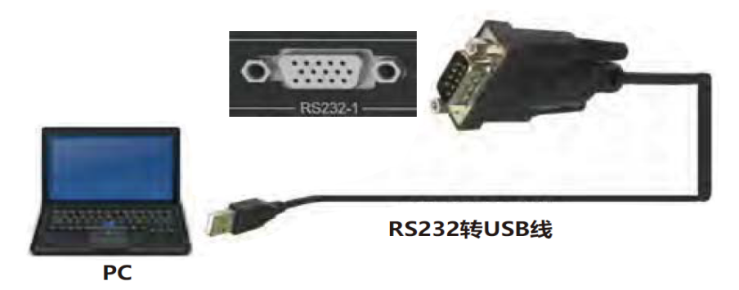

7.2网络控制端口连接

产品支持网络控制。可通过一根UTP网线将产品的LAN端口连接到电脑,连接图如下所

示:

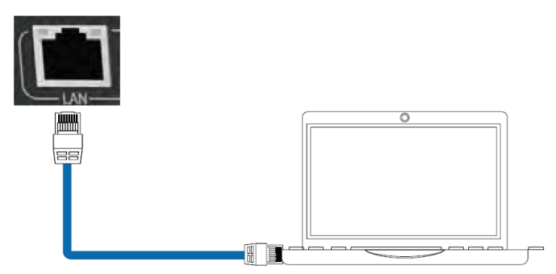

出厂设置默认地址

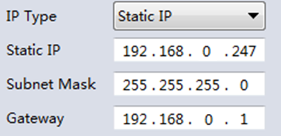

8. PC工具操作指南

8.1账号认证

启用PC工具前,用户需验证身份,默认账户及密码如下:

管理员账户:Administrator 密码:111111

8.2连接PC工具

1. 默认PC工具界面风格如下:

|  |
| --- |
| 4K608x8超高清无缝切换矩阵带视频墙功能 |

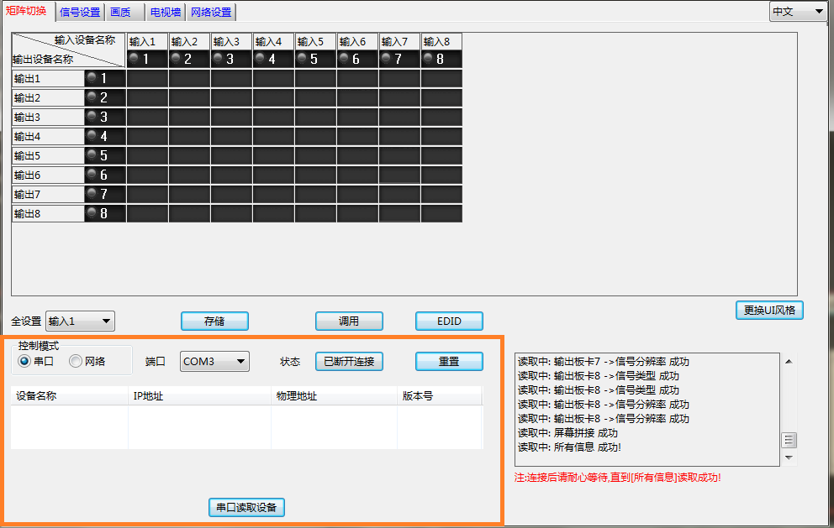

2. 可选择UART(需使用RS-232串口线)或Network方式连接,波特率: 9600bps

3. 默认IP地址: 192.168.0.247

8.3矩阵切换页面

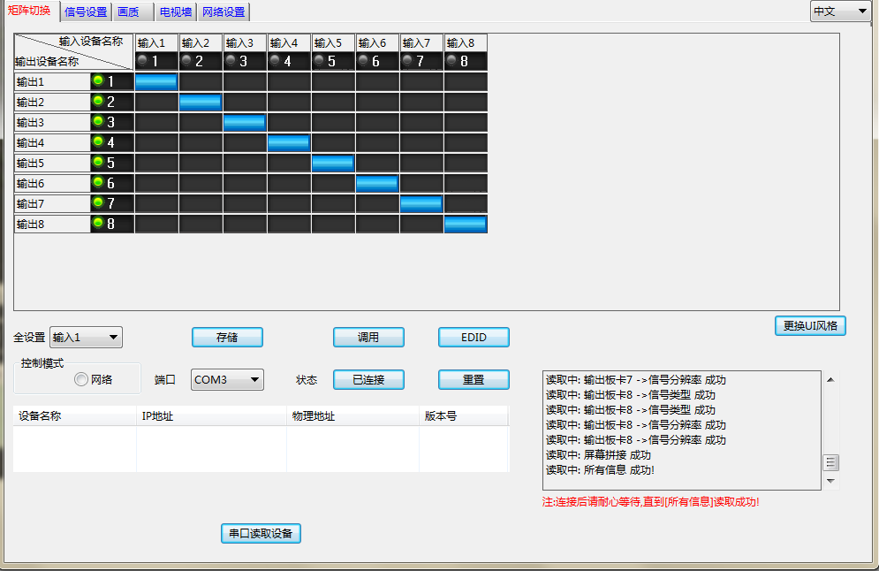

|  |
| --- |
| 4K608x8超高清无缝切换矩阵带视频墙功能 |

1. **全设置**: 选择某一个输入源切换到所有输出通道。例如,下方截图为将输入源1nput 1 切换到所有输出口输出。

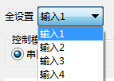

2. **调用**模式:调用之前已保存的输入/输出路由场景，最多支持保存30个场景

3. **存储**模式:将当前输入/输出路由保存在一个索引中，最多支持保存30个场景

5. **重置**: 按此键可重置系统,恢复出厂设置。

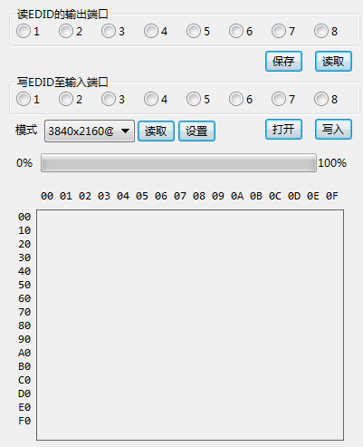6. **EDID**: 点击页面"EDID"按钮,将弹出EDID控制窗口,用户可进行如下操作:

|  |
| --- |
| 4K608x8超高清无缝切换矩阵带视频墙功能 |

8.4信号设置页面

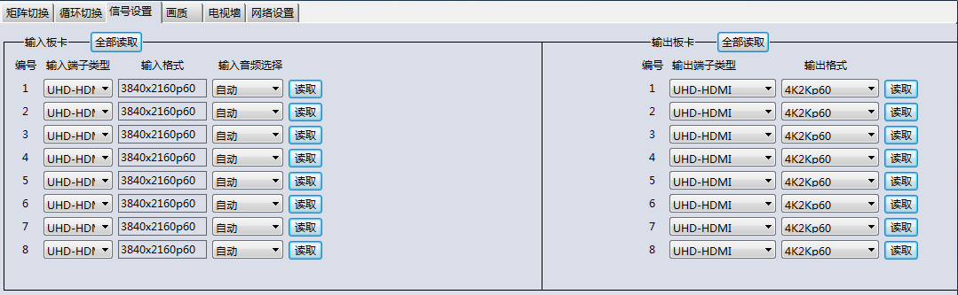

信号设置页面包括信号输入格式,输入音频选择, 输出类型,以及输出格式

1. 音频选择

输入音频选择有两个选项:

a) **自动**:若输入源是HDMI信号,系统将获取HDMI信号源嵌入音频。若输入源 是DVI信号,系统则获取相应的模拟音频

b) **外部音频**:系统获取相应的模拟音频。

2. 输出类型

输出类型有四个选项:

UHD-HDMI (HDCP OFF), UHD-DVI, UHD-HDCP-1.4, UHD-HDCP-2.2

3. 输出分辨率: 分辨率详情请见前面板章节相关描述

8.5参数调节页面

用户可在此页面读取和设置输出视频的亮度/对比度/饱和度/清晰度

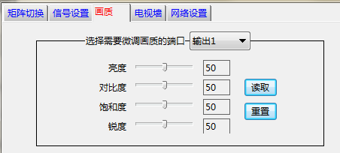

注意:

若非特殊要求,请不要更改默认设置;

如更改后出现故障,请点击"重置"恢复出厂设置

|  |
| --- |
| 4K608x8超高清无缝切换矩阵带视频墙功能 |

8.6视频墙页面

用户可在本页面配置输出视频,实现视频墙功能

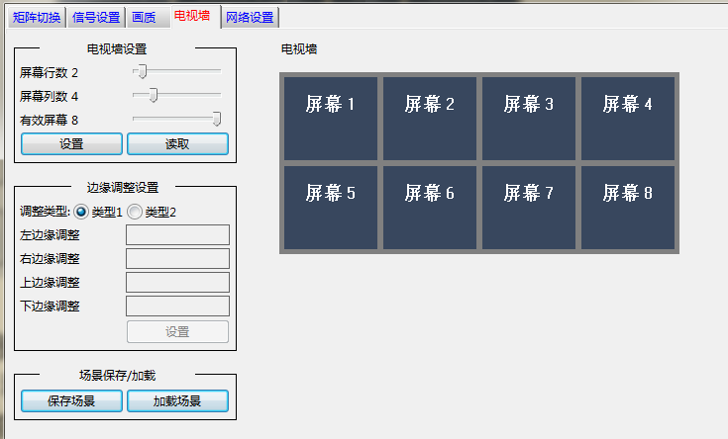

1. 在此页面,用户可使用视频墙设置控件更改视频墙上屏幕的排列方式。

a. 调整"屏幕行数" 和 "屏幕列数"滑块,可以改变显示屏幕的排列方式,通过适当地 "拖动"可选择视频墙所需的屏幕

b. 拖动"有效屏幕"滑块,可以设置视频墙上显示的视频数量

c. 点击"设置"按钮,可以修改屏幕配置。

2. 按住鼠标左键并拖动来选择视频墙模式中的屏幕,选中的屏幕显示成亮蓝色。

3. 单击鼠标右键可以打开设置菜单。

4. 在菜单中选择"屏幕拼接"可以设置视频墙模式,选中的屏幕显示成亮绿色。

5. 右击鼠标,将弹出菜单,从"输入端口" 菜单选项中选择所需的输入源,就可以变更视频墙显示画面。

6. 本设备可以产生两个及以上的拼接墙，如下图所示

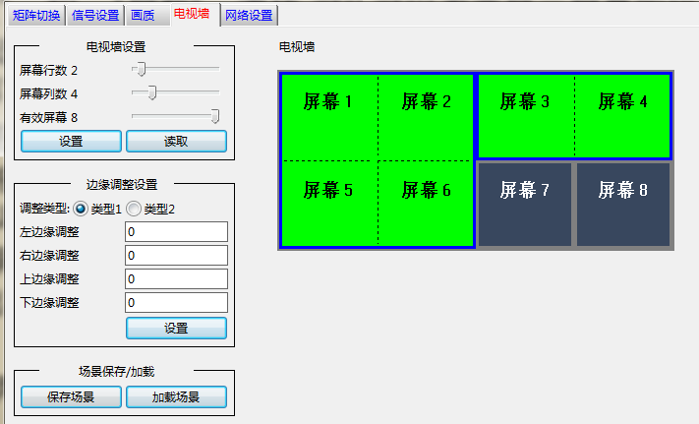

|  |
| --- |
| 4K608x8超高清无缝切换矩阵带视频墙功能 |

8.6.1视频墙快捷菜单

|  |  |
| --- | --- |
| 屏幕拼接 | 点击"屏幕拼接",选中的屏幕将拼接成一个视频墙 |
| 取消拼接 | 取消视频墙拼接,返回到普通视频输出 |
| 取消拼接特定屏幕 | 将特定屏幕从视频墙中移除,用另一幅全帧图像取而代之，  如下所示 |
| 输入选项 | 使用子菜单选择要在视频墙上显示的输入或上例中显示的辅助 输入图像 |
| 输出选项 | 此选项仅适用于未分配到视频墙的其他屏幕 |
| 输出类型 | 此选项仅适用于未分配到视频墙的其他屏幕 |
| 输出格式 | 此选项仅适用于未分配到视频墙的其他屏幕，通过该选项可为 选中屏幕设置输出分辨率 |
| 图像旋转 | 包含两个子选项: 关, 开。可实现180度旋转 |
| 测试模式 | 开启测试模式后,屏幕将显示红屏图案 |

右击任意屏幕图标会弹出如下快捷菜单:

边框设置

边框设置可以通过输入数据值来调整显示边框的宽度: 输入值单位可以是像素(类型1) 或者毫米(类型2)。

类型1 边框设置

图像大小将根据每个输入框中输入的像素值进行调整。点击"设置"按钮可查看输入像素 值后的效果图。

类型2 边框设置

图像大小将根据每个输入框中输入的内外显示尺寸进行调整。

边框修正

下面的图片分别展示了未修正边框效果,及正确配置了边框修正后应该产生的效果

|  |
| --- |
| 4K608x8超高清无缝切换矩阵带视频墙功能 |

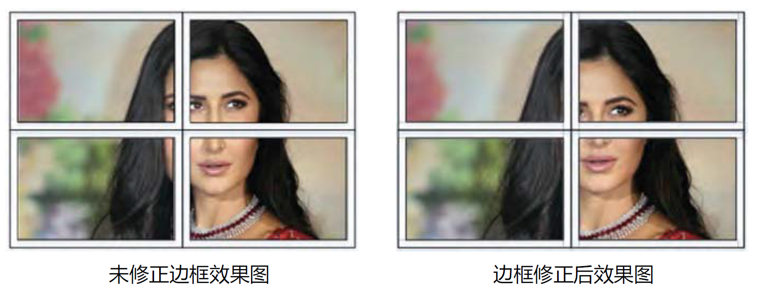

8.6.2保存/加载场景

点击保存场景或加载场景按钮,可随时保存或调用视频墙配置

9. Web控制

在预先不知道矩阵IP地址的情况下: 点击**网络设置**页面,然后点击"网络搜索设备",选择搜索到的设备,单击"打开网站" 来打开Web网页,然后输入用户名 (admin) 和密码 (admin) 登陆进入后,即可以通过网页控制矩阵的切换

注意:电脑和矩阵的IP地址必须在同一网络段。例如,矩阵的IP地址是192.168.1.xxx , 则电脑的IP地址须修改为192.168.1.yyy。浏览器必须支持HTML5特性,且必须是IE10及以上版本

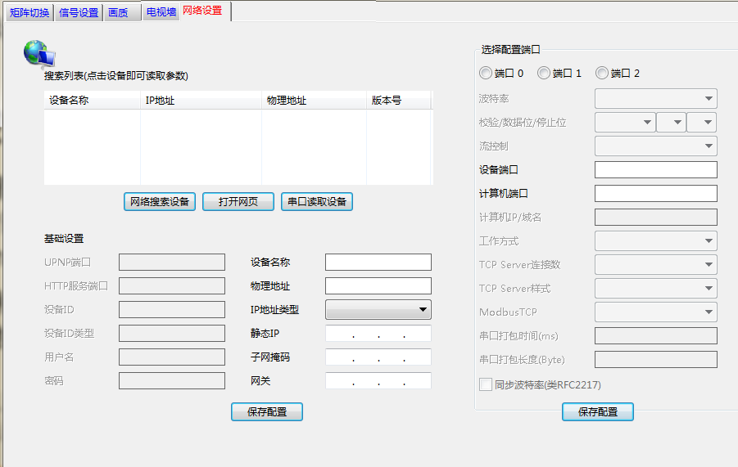

|  |
| --- |
| 4K608x8超高清无缝切换矩阵带视频墙功能 |

10. 连接示意图

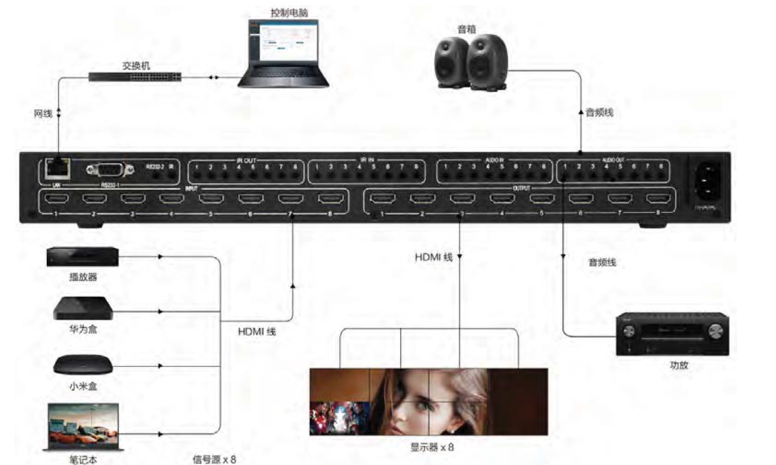

|  |
| --- |
| 符号的意义 |

安全指示

用户手册和设备上所使用的符号,指出可能对用户或他人造成的伤害以及财产受损的风 险,为了您能够安全、正确使用设备,标识及其含义如下,请确保在阅读用户手册之前正确理 解这些标识。

|  |  |  |
| --- | --- | --- |
|  | | 美国联邦通讯委员会对电子产品EMC的认证标志。 |
|  | | 产品中含有一些金属元器件,请注意环保。 |
|  | | 通过欧盟议会和欧盟理事会2011/65/EU指令。 |
|  |  | CE认证表示此产品已经达到了欧盟指令规定的安全要求,用户可 放心使用。 |
|  | | 此为A 级产品,在生活环境中,该产品可能会造成无线电干扰。 在这种情况下,可能需要用户对干扰采取切实可行的措施。 |
|  | | 提醒使用者设备内出现的未绝缘的危险电压可能会导致人遭受电击。 |
|  | | 警告:为了避免电击,请不要打开机盖,也不要将无用的部分放 在机箱内。请与有资格的服务人员联系。 |

一般信息指示

|  |  |
| --- | --- |
|  | 列示了可能导致操作或设置不成功的内容及一些需要注意的相关信 息。 |

|  |
| --- |
| 重要的安全说明 |

警告

为确保设备可靠使用及人员人身安全,请在安装、使用和维护时,请遵守以下事项:

安装时的注意事项:

●请勿在下列场所使用本产品:有灰尘、油烟、 导电性尘埃、腐蚀性气体、可燃性气体的场所; 暴露于高温、结露、风雨的场合;有振动、冲 击的场合。电击、火灾、误操作也会导致产品 损坏和恶化;

●在进行螺丝孔加工和接线时,不要使金属屑 和电线头掉入控制器的通风孔内,这有可能引 起火灾、故障、误操作;

●产品在安装工作结束,需要保证通风面上没 有异物,包括防尘纸等包装物品,否则可能导 致运行时散热不畅,引起火灾、故障、误操作; ●避免带电状态进行接线、插拔电缆插头,否 则容易导致电击,或导致电路损坏;

●安装和接线必须牢固可靠,接触不良可能导 致误操作;

●对于在干扰严重的应用场合,高频信号的输 入或输出电缆应选用屏蔽电缆,以提高系统的 抗干扰性能。

布线时的注意事项:

●必须将外部电源全部切断后,才能进行安装、 接线等操作,否则可能引起触电或设备损坏;

●本产品通过电源线的接地导线接地,为避免 电击,必须将接地导线与大地相连,在对本产 品的输入端或输出端进行连接之前,请务必将 本产品正确接地;

●在安装布线完毕,立即清除异物,通电前请 盖好产品的端子盖板,避免引起触电。

运行和保养时的注意事项:

●请勿在通电时触摸端子,否则可能引起电击、 误操作;

●请在关闭电源后进行清扫和端子的旋紧工作, 通电时这些操作可能引起触电;

●请在关闭电源后进行通讯信号电缆的连接或 拆除、扩展模块或控制单元的电缆连接或拆除 等操作,否则可能引起设备损坏、误操作; ●请勿拆卸设备,避免损坏内部电气元件; ●务必熟读本手册,充分确认安全后,再进行 程序的变更、试运行、启动和停止操作。

产品报废时的注意事项:

●电路板上的电解电容器焚烧时可能发生爆炸; ●请分类收集和处理,不能投入生活垃圾中; ●请按工业废弃物进行处理,或者按当地的环 境保护规定处理。